腾讯会议—学生使用手册

“腾讯会议”软件主要用于考生身份验证及考试过程监控，使用流程如下：

一、软件下载安装：
1.电脑端：打开浏览器，在搜索引擎中搜索“腾讯会议”，打开腾讯会议官网，下载软件安装包。
2.手机端：打开手机“应用商店”，搜索“腾讯会议”APP，下载安装。

二、注册：
1.打开腾讯会议，点击【注册/登录】按钮，进入账号密码登录页面。
2.点击【新用户注册】进入注册页。
3.根据要求填写手机号并填写验证码
4.认真阅读服务协议和隐私政策后，点击【注册】完成注册。

三、加入腾讯会议：
1.点击软件左侧的“加入会议”
2.输入会议号（考前监考老师会告知会议号）
3.修改自己名称为“序号+姓名”，方法见下图
4.点击“加入会议”进入会场
5.在更多功能中，点击录制/云录制功能，开启云录制后，即可录屏会议，录制的会议视频可以在历史会议记录中查看，如下图所示：
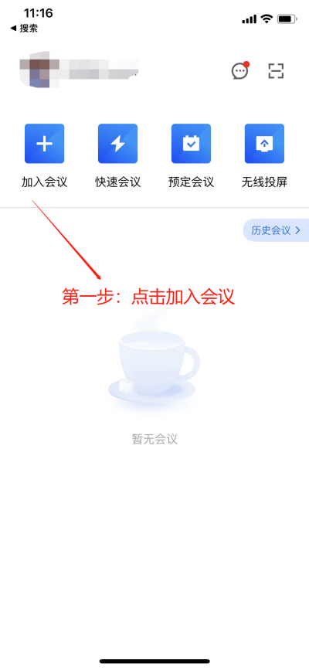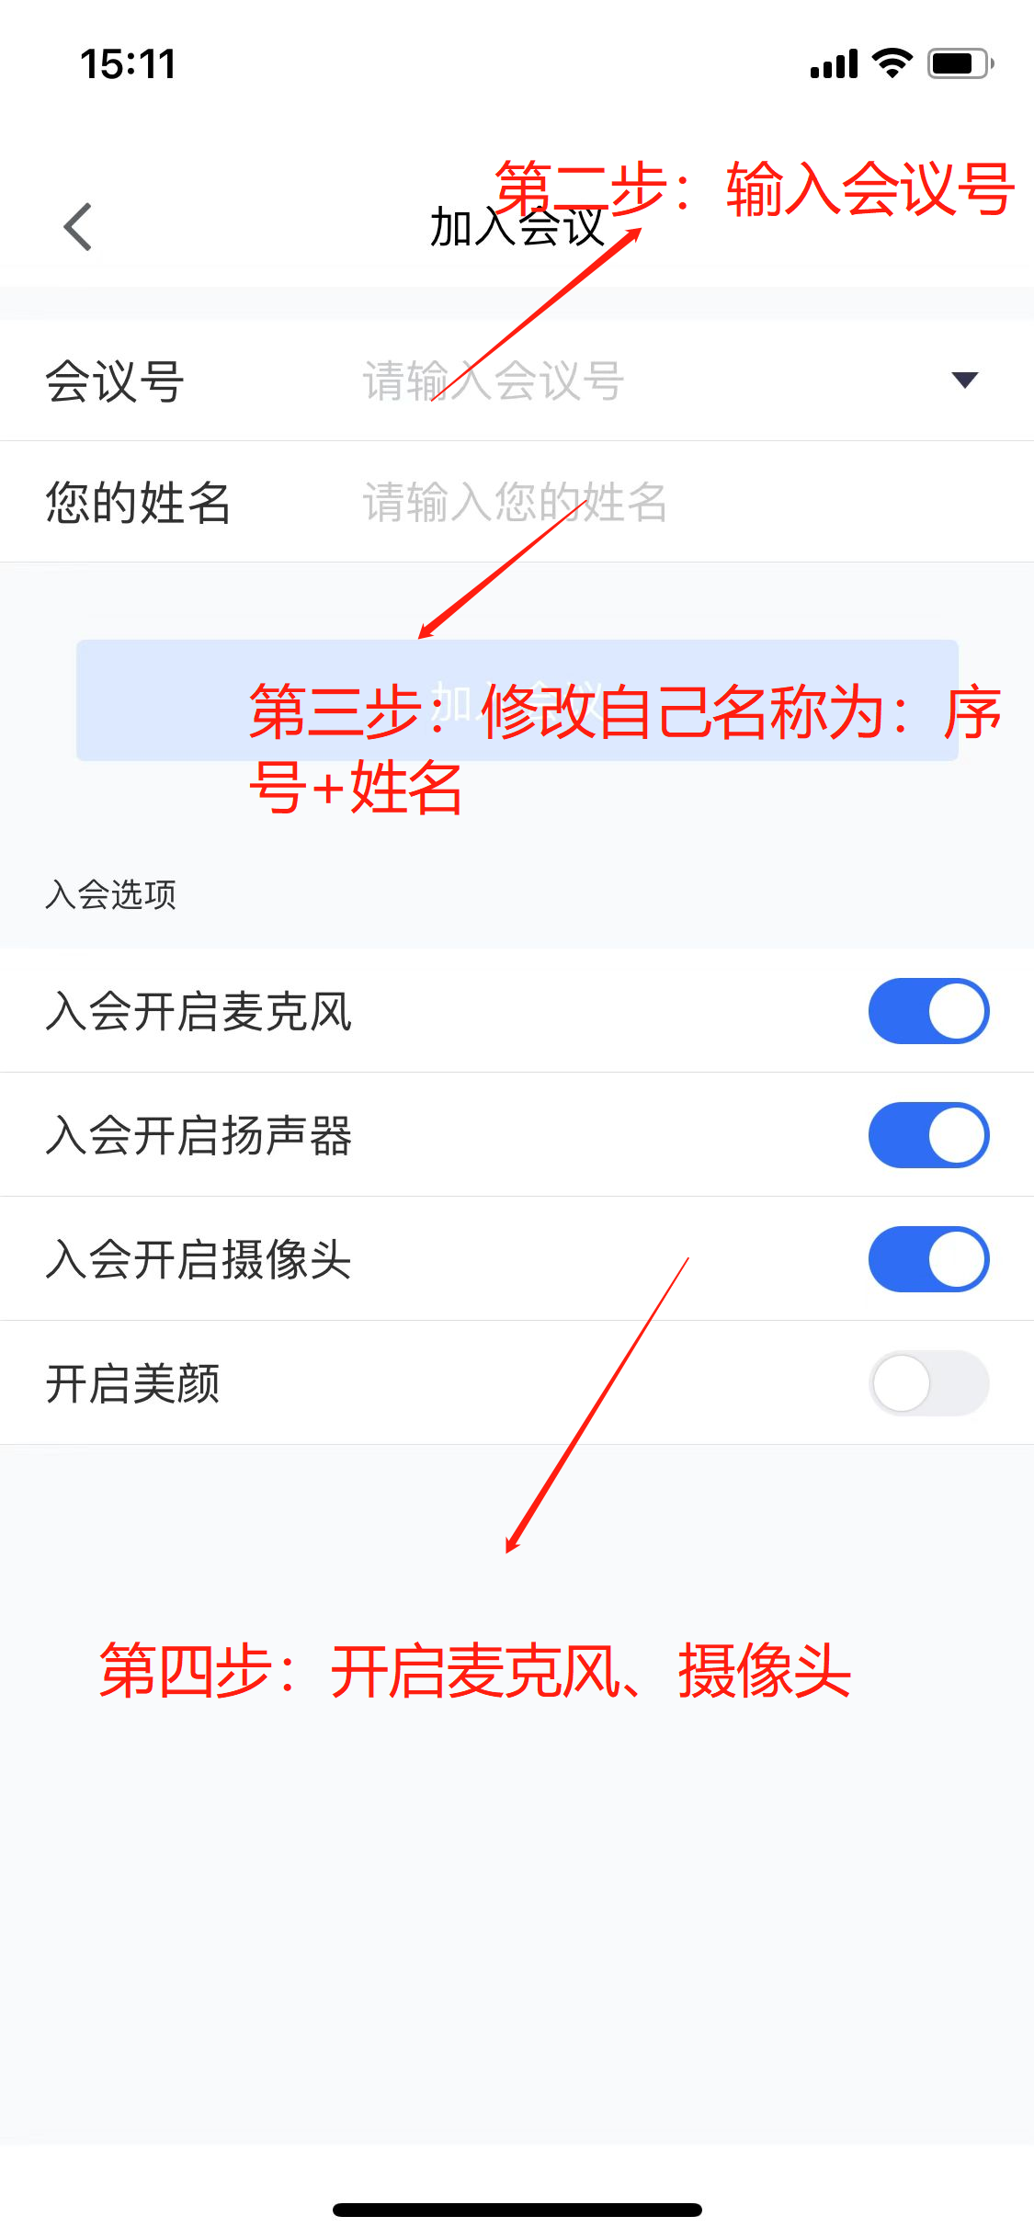
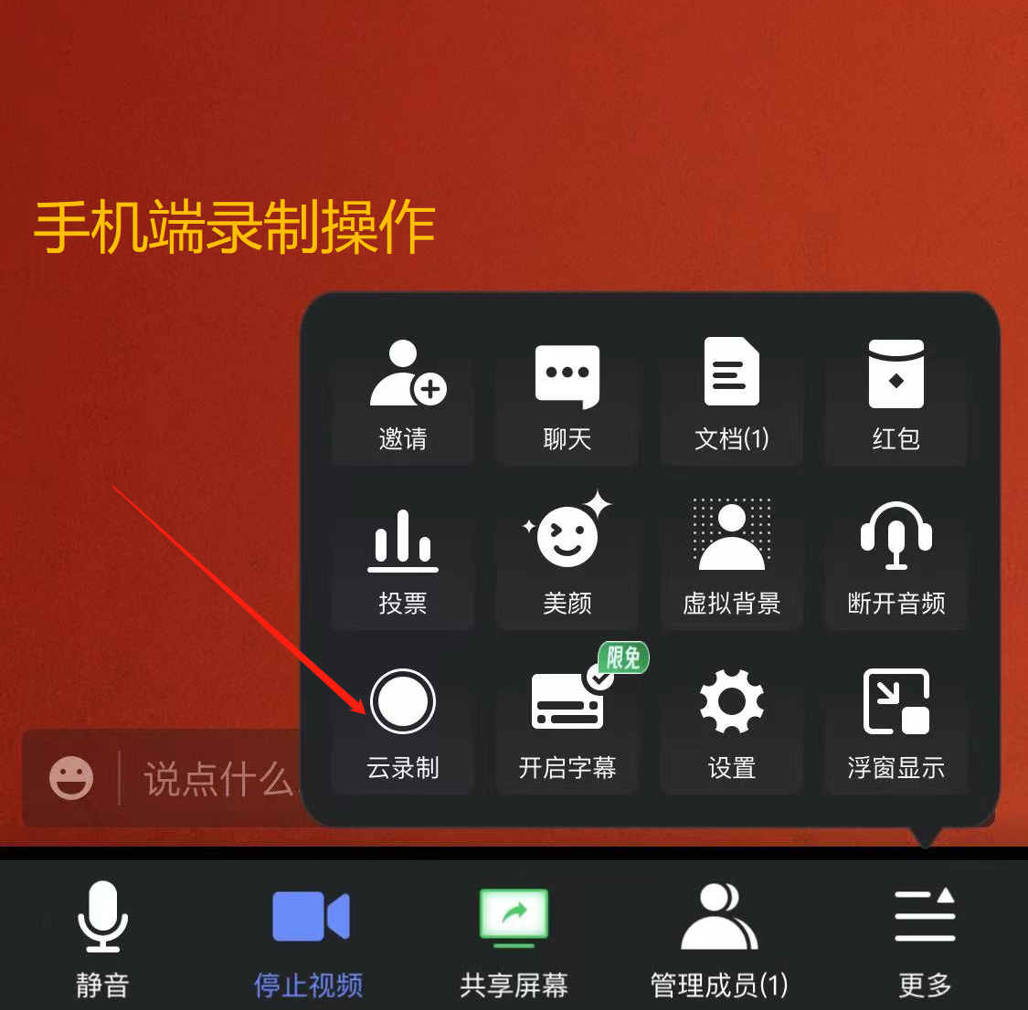
四、注意事项
1.提前准备带有摄像头的电脑/智能手机/iPad等设备，注意摄像头摆放位置，笔试时腾讯会议的摄像头要求从侧面拍摄，放置于左（右）前方一米画面应该包含“考生、考试所用手机、桌面”。面试摄像头要求置于考生正前方。对于设备摄像头不清晰的同学，要求提前借购摄像头。如图所示：
2.考生进入会场前，须勾选“入会开启麦克风”，勾选上“入会开启摄像头”，加入会议保持安静。
3.考生须提前30分钟进入会场，调试好设备后，须手举身份证/学生证，并露出整个面部，对准摄像头停留1分钟，待监考老师核验身份。
4.考试过程中请不要随意离开摄像头的范围。

